基于 Spring Boot 与 Vue 的仓库库存管理系统设计与实现
——融合 ABC 分类与智能补货建议
摘要
当前，中小企业和院校内部仓库的库存管理普遍依赖纸质单据与电子表格，物料台账分散、批次与有效期缺乏管控、补货数量依赖个人经验，缺货与积压往往同时存在。现有库存管理软件虽然实现了出入库登记与库存查询，但功能重心停留在数据记录层面，无法回答"何时补货、补多少"这一关键问题；部分开源方案还缺少单据审核环节与批次效期管理，库存扣减采用先查询后更新的写法，在并发场景下存在超卖风险。
针对上述问题，本文设计并实现了一套基于 Spring Boot 与 Vue 的仓库库存管理系统。系统采用前后端分离的 B/S 架构，后端使用 Spring Boot 与 MyBatis-Plus 构建分层结构，前端使用 Vue 3 与 Element Plus 实现交互界面，数据存储采用 MySQL，身份认证采用 JWT 与 BCrypt。在完成需求分析、架构设计、数据库设计与功能开发的基础上，本文重点实现了三项关键功能：一是结合 ABC 分类、安全库存模型与经济订货批量模型生成补货建议，把补货决策由经验判断转变为模型计算；二是通过数据库条件更新保证并发过账的一致性，杜绝负库存；三是按批次维度管理库存，并以移动加权平均法核算成本。系统共设计 24 张数据表，实现 18 个业务页面，测试结果表明各功能运行正常，业务规则约束有效，达到了设计目标，具备一定的实用价值。
关键词：Spring Boot；Vue 3；仓库管理系统；智能补货；ABC 分类
第一章 绪论
1.1 研究背景与意义
库存是连接采购、生产与销售的核心环节，库存数据的准确性与补货决策的合理性，直接决定了企业的资金占用水平和订单履约能力。然而对中小企业和院校内部的仓库而言，库存管理长期停留在较为粗放的阶段：出入库依靠纸质单据与电子表格手工登记，物料台账分散在多个文件中；批次、有效期等关键属性无人管控，盘点差异只能依靠事后核对弥补；补货数量完全依赖保管员的个人经验，缺货与积压常常同时存在。
随着信息系统在仓储领域的普及，"把台账搬进系统"已经不再困难，真正困难的是让系统从"记录发生了什么"走向"提示接下来该做什么"。现有的大量库存管理软件虽然实现了出入库登记与库存查询，但功能重心仍停留在数据记录层面：库存低于多少需要补货、一次应当补多少、哪些物料已经形成呆滞，仍需管理人员自行判断。这一决策环节的缺失，使库存管理的信息化收益被大幅削弱。
基于上述背景，本文设计并实现了一套面向中小型场景的仓库库存管理系统，其研究意义体现在两个方面。在理论层面，本文把经济订货批量、安全库存与 ABC 分类等成熟的库存控制模型落到具体的信息系统中，验证了经典运筹学模型在轻量级 Web 系统中的可实施性；在实践层面，系统通过单据审核过账、库存流水留痕、批次与效期管控以及自动补货建议，把库存管理由被动记账转变为主动管控，能够直接降低缺货风险与资金占用，具有明确的实用价值。
1.2 国内外研究现状
库存管理信息化的演进大致经历了三个阶段。20 世纪 60 年代出现的物料需求计划（MRP）首次把库存与生产计划关联起来；随后发展出的制造资源计划（MRP II）与企业资源计划（ERP）将库存纳入企业级信息平台；进入 21 世纪后，仓储管理系统（WMS）作为专业化的执行系统独立出来，负责库内作业的精细化管控。国外代表产品如 SAP 的扩展仓储管理模块、Manhattan Associates 的仓储解决方案，功能覆盖库位管理、波次拣选以及条码与自动化设备集成，适用于大型立体仓库，但其部署成本与实施周期对中小企业而言难以承受。
与库存信息化同步发展的是库存控制的理论模型。经济订货批量模型自 1913 年由 Harris 提出以来，一直是确定订货批量的基础方法；在此基础上发展出的安全库存模型与 (s, S) 补货策略，为需求不确定情形下的库存决策提供了量化依据。ABC 分类法则依据帕累托法则，按物料占用资金的比例将其划分为重点管理、常规管理与简化管理三类，使有限的管理资源得到合理分配。这些模型理论成熟、计算量小，非常适合嵌入中小型管理系统。
国内方面，用友、金蝶等厂商的进销存与仓储模块覆盖了大量中小企业，功能较为完善，但以商业授权形式提供，难以二次开发。近年来开源方案逐渐增多，其中基于若依框架的 wms-ruoyi 具有代表性，它支持多仓库管理、出入库与移库盘点等业务，并提供单据网页打印功能，工程实现较为完整。但对照分析可以发现，此类开源方案仍存在三方面不足：一是缺少单据审核环节，单据一旦标记完成便直接改动库存，追溯性与内部控制较弱；二是主分支不支持批次与有效期管理，无法满足有保质期要求的物料；三是库存扣减普遍采用"先查询后更新"的写法，在并发场景下存在超卖风险。更为关键的是，这些系统均未提供补货决策能力。
综上，现有研究与产品在库存的记录与流转方面已经相当成熟，但在"从数据到决策"这一环仍有明显空白。本文的工作正是围绕这一空白展开。
1.3 研究内容与目标
本文的目标是设计并实现一套可运行、可追溯、可辅助决策的仓库库存管理系统。围绕该目标，主要研究内容包括四个方面。
第一，需求分析与系统设计。通过分析中小型仓库的实际业务流程，划分系统管理员、仓库主管与仓管员三类角色，确定基础数据、入库管理、出库管理、库存调拨、库存盘点、库存查询、智能补货与统计分析八个业务模块，并完成数据库概念结构、逻辑结构以及接口设计。
第二，系统实现。后端采用 Spring Boot 与 MyBatis-Plus 构建分层架构，前端采用 Vue 3 与 Element Plus 实现交互界面，数据库采用 MySQL，身份认证采用 JWT 与 BCrypt。
第三，关键功能的算法与工程实现，这是本文的重点，具体包括：结合 ABC 分类、安全库存模型与经济订货批量模型生成补货建议；通过数据库条件更新保证并发过账时不出现超卖；按批次维度管理库存并以移动加权平均法核算成本。
第四，系统测试与验证。从功能、安全与业务规则三个角度设计测试用例，验证系统是否达到设计目标。
1.4 论文组织结构
本文共分七章。第一章绪论说明研究背景、意义、现状与主要工作；第二章介绍相关技术及其在本系统中的应用；第三章为需求分析，含系统目标、角色分析、功能性与非功能性需求及核心业务流程；第四章为系统设计，含总体架构、功能模块、数据库、接口与安全设计；第五章为系统实现，含开发环境、前后端实现与关键功能细节；第六章为系统测试；第七章为总结与展望。
第二章 相关技术介绍
本章介绍系统开发过程中使用的主要技术与工具，并说明每一项技术在本文系统中的具体应用。
2.1 后端技术
2.1.1 Spring Boot
Spring Boot 是由 Pivotal 团队推出的基于 Spring 框架的快速开发框架，其核心设计理念是"约定优于配置"。传统 Spring 项目需要在 XML 中配置大量 Bean 与依赖关系，而 Spring Boot 通过自动配置机制与起步依赖（Starter）把常用组件的配置收敛为默认值，开发者只需引入依赖并完成少量必要配置即可启动一个可运行的应用。
Spring Boot 的主要特点包括：第一，内置 Tomcat 等 Servlet 容器，应用可以打包为可执行 JAR 独立运行，无需额外部署 Web 容器；第二，通过 Starter 依赖统一管理版本，避免依赖冲突；第三，提供 Actuator 等生产级特性，便于监控与运维；第四，与 Spring 生态无缝集成，事务管理、依赖注入等能力可直接使用。
在本系统中，Spring Boot 作为后端的基础框架，承担了 Web 层请求分发、依赖注入、声明式事务管理等职责。系统的四个业务单据模块（入库单、出库单、调拨单、盘点单）在审核过账时都需要同时更新库存表与库存流水表，这两个写操作依赖 Spring 的 @Transactional 注解保证原子性：要么同时成功，要么同时回滚，从根本上避免出现"库存已变动但流水未记录"的脏数据。此外，系统使用 Spring Boot 的拦截器机制实现 JWT 登录校验，使用统一异常处理器把业务异常转换为标准响应结构。
2.1.2 MyBatis-Plus
MyBatis 是国内使用最广泛的 Java 持久层框架之一，它把 SQL 语句与 Java 代码解耦，开发者可以完全掌控 SQL 的写法。MyBatis-Plus 是在 MyBatis 基础上增强的工具框架，保留了 MyBatis 的全部能力，同时提供了大量开箱即用的功能。
MyBatis-Plus 的核心特点包括：第一，内置通用 Mapper 与通用 Service，单表的增删改查无需编写任何 SQL；第二，提供条件构造器（Wrapper），可以用链式调用方式拼装查询条件，避免字符串拼接 SQL 带来的注入风险；第三，内置分页插件，只需一次查询即可自动完成 count 与分页；第四，支持逻辑删除、字段自动填充、乐观锁等常用特性。
在本系统中，所有数据表均通过 MyBatis-Plus 的 BaseMapper 完成基础操作，共建立了 24 个实体类与对应的 Mapper 接口。查询条件统一使用 LambdaQueryWrapper 构造，例如库存查询需按物料名称模糊匹配并按仓库过滤，用条件构造器可以写成链式表达式且类型安全。系统的逻辑删除通过全局配置实现，删除操作实际执行的是 deleted = 1 的更新，历史数据得以保留。对于需要多表关联的库存查询与统计分析，系统在 Mapper 上使用 @Select 注解编写原生 SQL，通过 LEFT JOIN 一次取出物料、单位与仓库的展示字段，避免逐行查询造成的 N+1 问题。
2.2 前端技术
2.2.1 Vue 3
Vue 是一款渐进式的 JavaScript 前端框架，Vue 3 是其当前的主要版本。与 Vue 2 相比，Vue 3 在响应式系统、渲染性能与代码组织方式上均有较大改进。
Vue 3 的主要特点包括：第一，引入组合式 API（Composition API），允许把同一业务逻辑的状态、方法与生命周期钩子组织在一起，解决了选项式 API 中相关代码被强制拆分到不同选项的问题；第二，响应式系统基于 Proxy 重写，可以侦测到属性的新增与删除；第三，支持 <script setup> 语法糖，组件代码更加简洁；第四，虚拟 DOM 的 diff 算法经过优化，运行时体积更小。
在本系统中，前端全部使用 Vue 3 的组合式 API 与 <script setup> 语法编写。系统共有 18 个业务页面，为避免同类页面重复开发，本文抽取了两个通用组件：一是 CrudTable 组件，把基础数据的查询条件、表格、分页与新增编辑弹窗封装为可配置组件，计量单位、物料分类、仓库、库位、供应商、客户六个页面只需传入列定义与接口对象即可完成；二是 OrderPage 组件，把入库单、出库单、调拨单三类单据的列表、主子表编辑、审核与打印逻辑统一实现，通过 mode 参数区分单据类型。这种设计使前端代码量显著减少，也让新增一类基础数据的成本降到最低。
2.2.2 Element Plus 与 Pinia
Element Plus 是面向 Vue 3 的桌面端组件库，提供表格、表单、对话框、日期选择器、分页、标签等常用组件，风格统一、文档完善，是国内管理类系统最常用的 UI 库之一。
Pinia 是 Vue 官方推荐的状态管理库，用于替代 Vuex。它去掉了 mutation 概念，直接在 action 中修改状态，并原生支持 TypeScript。在本系统中，Pinia 用于保存登录令牌与当前用户信息，并通过 localStorage 持久化，使页面刷新后仍保持登录状态。
在本系统中，Element Plus 提供了全部界面控件，包括单据明细的可编辑表格、审核结果单选框、打印预览对话框等。系统对 Element Plus 的主题变量做了定制，统一了主色、边框色、圆角与字号，使界面在满足功能要求的同时保持一致的视觉风格。前端还实现了基于路由的菜单与权限守卫：菜单根据路由配置自动生成，未登录用户访问任何页面都会被重定向到登录页。
2.3 数据库技术
MySQL 是当前最流行的开源关系型数据库之一，具有体积小、部署简单、性能稳定、社区活跃等特点，被广泛应用于中小型 Web 系统。
MySQL 的主要特点包括：第一，支持标准的 SQL 语法与事务（InnoDB 存储引擎），能够满足系统对数据一致性的要求；第二，支持多种字符集与排序规则，utf8mb4 字符集可完整存储中文与特殊符号；第三，支持主键、唯一键、外键与索引，可以通过约束在数据库层面保证数据完整性；第四，跨平台运行，部署与迁移成本低。
在本系统中，MySQL 用于存储全部业务数据，共设计 24 张数据表。考虑到兼容性与部署成本，系统选用 MySQL 5.7 并刻意规避了 8.0 的专有语法，使脚本可以在两个版本上通用。系统通过唯一键约束保证业务数据的唯一性，例如库存表以"仓库 + 物料 + 批次"作为联合唯一键，从数据库层面杜绝同一批次重复建账；金额与数量字段统一使用 DECIMAL 类型，避免浮点数运算产生精度误差。此外，系统利用 MySQL 的条件更新特性实现了库存的并发安全扣减，这一设计将在第四章与第五章详细说明。
2.4 其他关键技术
2.4.1 JWT 与 BCrypt
JWT（JSON Web Token）是一种基于 JSON 的开放标准令牌格式，由头部、载荷与签名三部分组成。服务端在用户登录成功后签发令牌，客户端在后续请求的请求头中携带令牌，服务端通过校验签名即可确认用户身份。与传统的 Session 机制相比，JWT 无需在服务端保存会话状态，天然适合前后端分离的架构。
BCrypt 是一种专为密码存储设计的哈希算法，其特点是自带随机盐、计算速度可调，能够有效抵御彩虹表攻击与暴力破解。
在本系统中，用户登录成功后由服务端签发有效期 12 小时的 JWT，令牌载荷中包含用户主键、账号、姓名与角色编码。前端通过 Axios 请求拦截器自动为每个请求附加令牌；后端通过登录拦截器统一校验令牌，校验通过后把用户信息写入线程上下文，供业务层读取当前操作人，请求结束时清理，避免线程复用导致的数据串号。用户密码则使用 BCrypt 加密后存储，数据库中不保存任何明文密码。当令牌失效或缺失时，拦截器返回统一的 401 状态码，前端在响应拦截器中捕获并跳转登录页。
2.4.2 ECharts
ECharts 是百度开源的一款数据可视化图表库，支持折线图、柱状图、饼图、散点图等数十种图表类型，具有渲染性能好、配置灵活、中文文档完善等特点。
在本系统中，ECharts 用于首页看板与统计分析页面，具体包括出入库数量的趋势对比、ABC 分类的库存金额分布、库存金额排名靠前的物料以及各仓库的库存金额占比。所有图表的数据均来自后端聚合接口，而非前端静态数据，因此能够真实反映当前库存状况。
2.5 本章小结
本章介绍了系统开发所使用的关键技术：后端以 Spring Boot 与 MyBatis-Plus 为基础，前端采用 Vue 3 组合式 API 配合 Element Plus 与 Pinia，数据持久化使用 MySQL，身份认证采用 JWT 与 BCrypt，可视化采用 ECharts。每一项技术均结合本系统的实际应用场景进行了说明，为后续章节的设计与实现奠定了基础。
第三章 系统需求分析
需求分析是软件工程流程的起点，本章从系统目标与业务范围出发，分析用户角色、功能性需求、非功能性需求以及核心业务流程，为系统设计提供依据。
3.1 系统目标与业务范围
本系统的建设目标是：让每一次库存变动可追溯，让每一次补货有依据。具体而言，系统需要实现库存从入库、存储、调拨、出库到盘点的全过程管理，保证账实相符；在此基础上，利用历史数据计算补货建议，辅助管理人员决策。
为避免范围失控，本文明确了系统的业务边界。
系统要做的是：基础数据维护，包括物料、仓库、库位、供应商与客户；入库管理，支持采购入库、退货入库与其他入库，并支持审核过账；出库管理，支持销售出库、领用出库与其他出库，审核前校验库存；库存调拨，支持仓库之间的库存转移；库存盘点，支持实盘录入与盈亏调整；库存查询，包括实时库存、库存流水台账与多维度汇总；智能补货与库存预警；以及基于图表的统计分析。
系统不做的是：多租户与集团化部署，此类需求涉及复杂的数据隔离设计，超出本科毕业设计的范围；财务总账与发票管理，这属于财务系统的职责；移动端 App，Web 端已能覆盖核心业务场景；条码枪等硬件对接，该功能不影响业务闭环的完整性。
明确边界的目的在于把有限的时间投入到库存管理的核心闭环上，而不是追求功能的广度。
3.2 用户角色分析
根据实际仓库作业的分工，系统划分三类角色，各角色的职责与权限如下表所示。
表 3-1 系统角色与权限划分
角色 | 角色编码 | 主要职责 | 可操作模块
系统管理员 | ADMIN | 维护基础数据与账号权限 | 基础数据、用户与角色、操作日志、公告
仓库主管 | MANAGER | 审核单据、审批补货、分析报表 | 单据审核、补货审批、预警处理、统计分析
仓管员 | KEEPER | 处理日常出入库与盘点作业 | 入库录入、出库录入、库存调拨、库存盘点、库存查询

三类角色的划分遵循"作业与审核分离"的原则：仓管员负责单据的录入与提交，仓库主管负责单据的审核，系统管理员负责基础数据与权限维护。这样设计既符合仓库管理的实际分工，也在系统中形成了基本的内部控制。
3.3 功能性需求
3.3.1 功能模块划分
系统的功能划分为八个模块，各模块的功能点如下表所示。
表 3-2 系统功能模块清单
序号 | 模块名称 | 主要功能点
1 | 基础数据 | 物料档案、物料分类、计量单位、仓库、库位、供应商、客户
2 | 入库管理 | 入库单录入、明细维护、提交审核、审核过账、单据打印
3 | 出库管理 | 出库单录入、可用库存校验、提交审核、审核过账、单据打印
4 | 库存调拨 | 调拨单录入、调出调入仓库选择、审核后同事务完成出入库
5 | 库存盘点 | 按账面库存生成盘点单、录入实盘数量、完成盘点并调整盈亏
6 | 库存查询 | 实时库存明细、按物料汇总、按仓库汇总、库存流水台账
7 | 智能补货 | 补货建议生成、ABC 分类、安全库存与 EOQ 计算、补货计划审批
8 | 统计分析 | 首页看板、出入库趋势、ABC 帕累托分析、库存周转率、仓库金额占比

需要特别说明的是，上述模块划分在后续的需求分析、系统设计、系统实现与系统测试四章中始终保持一致，以保证文档之间的可追溯性。
3.3.2 用例分析
系统的主要用例按角色划分如下。
系统管理员发起的用例包括：登录系统（高优先级）、维护用户与角色（高）、维护物料档案（高）、维护仓库与库位（高）、维护供应商与客户（中）、查看操作日志（低）。
仓库主管发起的用例包括：登录系统（高）、审核入库单（高）、审核出库单（高）、审核调拨单（高）、审批补货计划（中）、处理库存预警（中）、查看统计报表（中）。
仓管员发起的用例包括：登录系统（高）、录入并提交入库单（高）、录入并提交出库单（高）、发起库存调拨（中）、执行库存盘点（中）、查询实时库存与流水（高）、打印单据（中）。
其中"审核入库单"与"审核出库单"是系统中最重要的两个用例，因为它们直接触发库存数量的变更，涉及事务一致性与并发安全，将在后续章节重点分析。
3.4 非功能性需求
除功能需求外，系统还需满足以下非功能性需求。
在性能方面，系统面向中小型仓库，并发压力较小，要求单次查询类接口的响应时间不超过 3 秒，单据审核等写操作在数据量正常的情况下不超过 2 秒。系统支持同时在线用户数不少于 50 人。
在安全性方面，要求所有业务接口必须经过身份认证才能访问；用户密码必须加密存储，不得出现明文；系统需对越权访问进行拦截，未登录或令牌失效时统一返回 401 状态码；对输入参数进行校验，防止 SQL 注入与跨站脚本攻击。
在易用性方面，要求界面风格统一、操作路径清晰，常用功能不超过三次点击即可到达；对可能产生不可逆后果的操作（如删除单据、审核驳回）给出二次确认；对空数据状态给出明确提示。
在可维护性方面，要求代码分层清晰，遵循 Controller—Service—Mapper 的调用约定，不允许跨层调用；关键业务逻辑需有中文注释；数据库表统一包含主键、创建时间、更新时间与逻辑删除标记，便于后续扩展。
3.5 核心业务流程分析
3.5.1 入库业务流程
入库流程的参与角色为仓管员与仓库主管。仓管员选择入库仓库与供应商，录入物料、数量、单价、批次号与有效期等信息后保存为草稿；确认无误后提交审核，单据状态变为"待审核"；仓库主管审核通过后，系统逐条明细增加库存、按移动加权平均法更新成本单价，并写入一条类型为"入库"的库存流水，单据状态变为"已过账"；若审核不通过，单据状态变为"已驳回"，仓管员可修改后重新提交。整个审核过账过程在一个数据库事务内完成。
3.5.2 出库业务流程
出库流程同样由仓管员发起、仓库主管审核。与入库不同的是，出库在审核通过时需要扣减库存，因此必须在审核前完成库存充足性校验。系统在审核时会先遍历全部明细，检查每一行物料的可用库存是否足够；只要有一行不足，就立即抛出业务异常并提示具体缺口，避免出现"扣减到一半才发现不足"的情况。校验通过后再逐条扣减库存并写入流水，单据状态变为"已过账"。
3.5.3 补货建议生成流程
补货建议由仓库主管触发。系统首先统计每个物料近 30 天的出库流水，计算平均日消耗量；随后取"物料档案中人工配置的安全库存"与"平均日耗 × 补货提前期"的较大者作为有效安全库存；当某仓库中该物料的现有库存不高于有效安全库存时，触发补货建议，并按经济订货批量模型计算参考订货量。最终生成的建议包含当前库存、安全库存、平均日耗、EOQ 参考值、建议补货量与紧急程度，仓库主管可据此生成采购计划或忽略该建议。
第四章 系统设计
本章在需求分析的基础上，给出系统的总体架构、功能模块、数据库、接口与安全设计。
4.1 系统总体架构设计
系统采用前后端分离的 B/S 架构，整体分为表现层、接口层、业务层与数据层四层，各层职责明确、单向依赖。
表现层运行在浏览器中，由 Vue 3 与 Element Plus 实现，负责页面渲染与用户交互，共包含 18 个业务页面。表现层不直接处理业务规则，所有数据均通过 HTTP 接口向后端请求。
接口层由 Spring Boot 的 Controller 组成，负责接收 HTTP 请求、校验请求参数、调用业务层并把处理结果封装为统一格式返回。接口层同时承载身份认证职责，所有业务接口都需经过 JWT 登录拦截器校验。
业务层由 Service 组成，是系统业务规则的集中体现。单据的状态流转、库存的增减、补货建议的计算、预警的生成等逻辑均在这一层实现。业务层通过声明式事务保证跨表写操作的原子性，并统一调用库存服务完成库存变动与流水写入，避免同一逻辑在多个模块重复实现。
数据层由 MyBatis-Plus 与 MySQL 构成，负责数据的持久化。MyBatis-Plus 承担单表通用操作与条件构造，复杂关联查询以注解方式编写原生 SQL；MySQL 通过唯一键、非空约束与事务保证数据的完整性与一致性。
除四层结构外，系统还有若干横切关注点贯穿各层：JWT 无状态鉴权、全局异常统一处理、操作日志留痕，以及由基类统一提供的主键、创建时间、更新时间与逻辑删除字段。
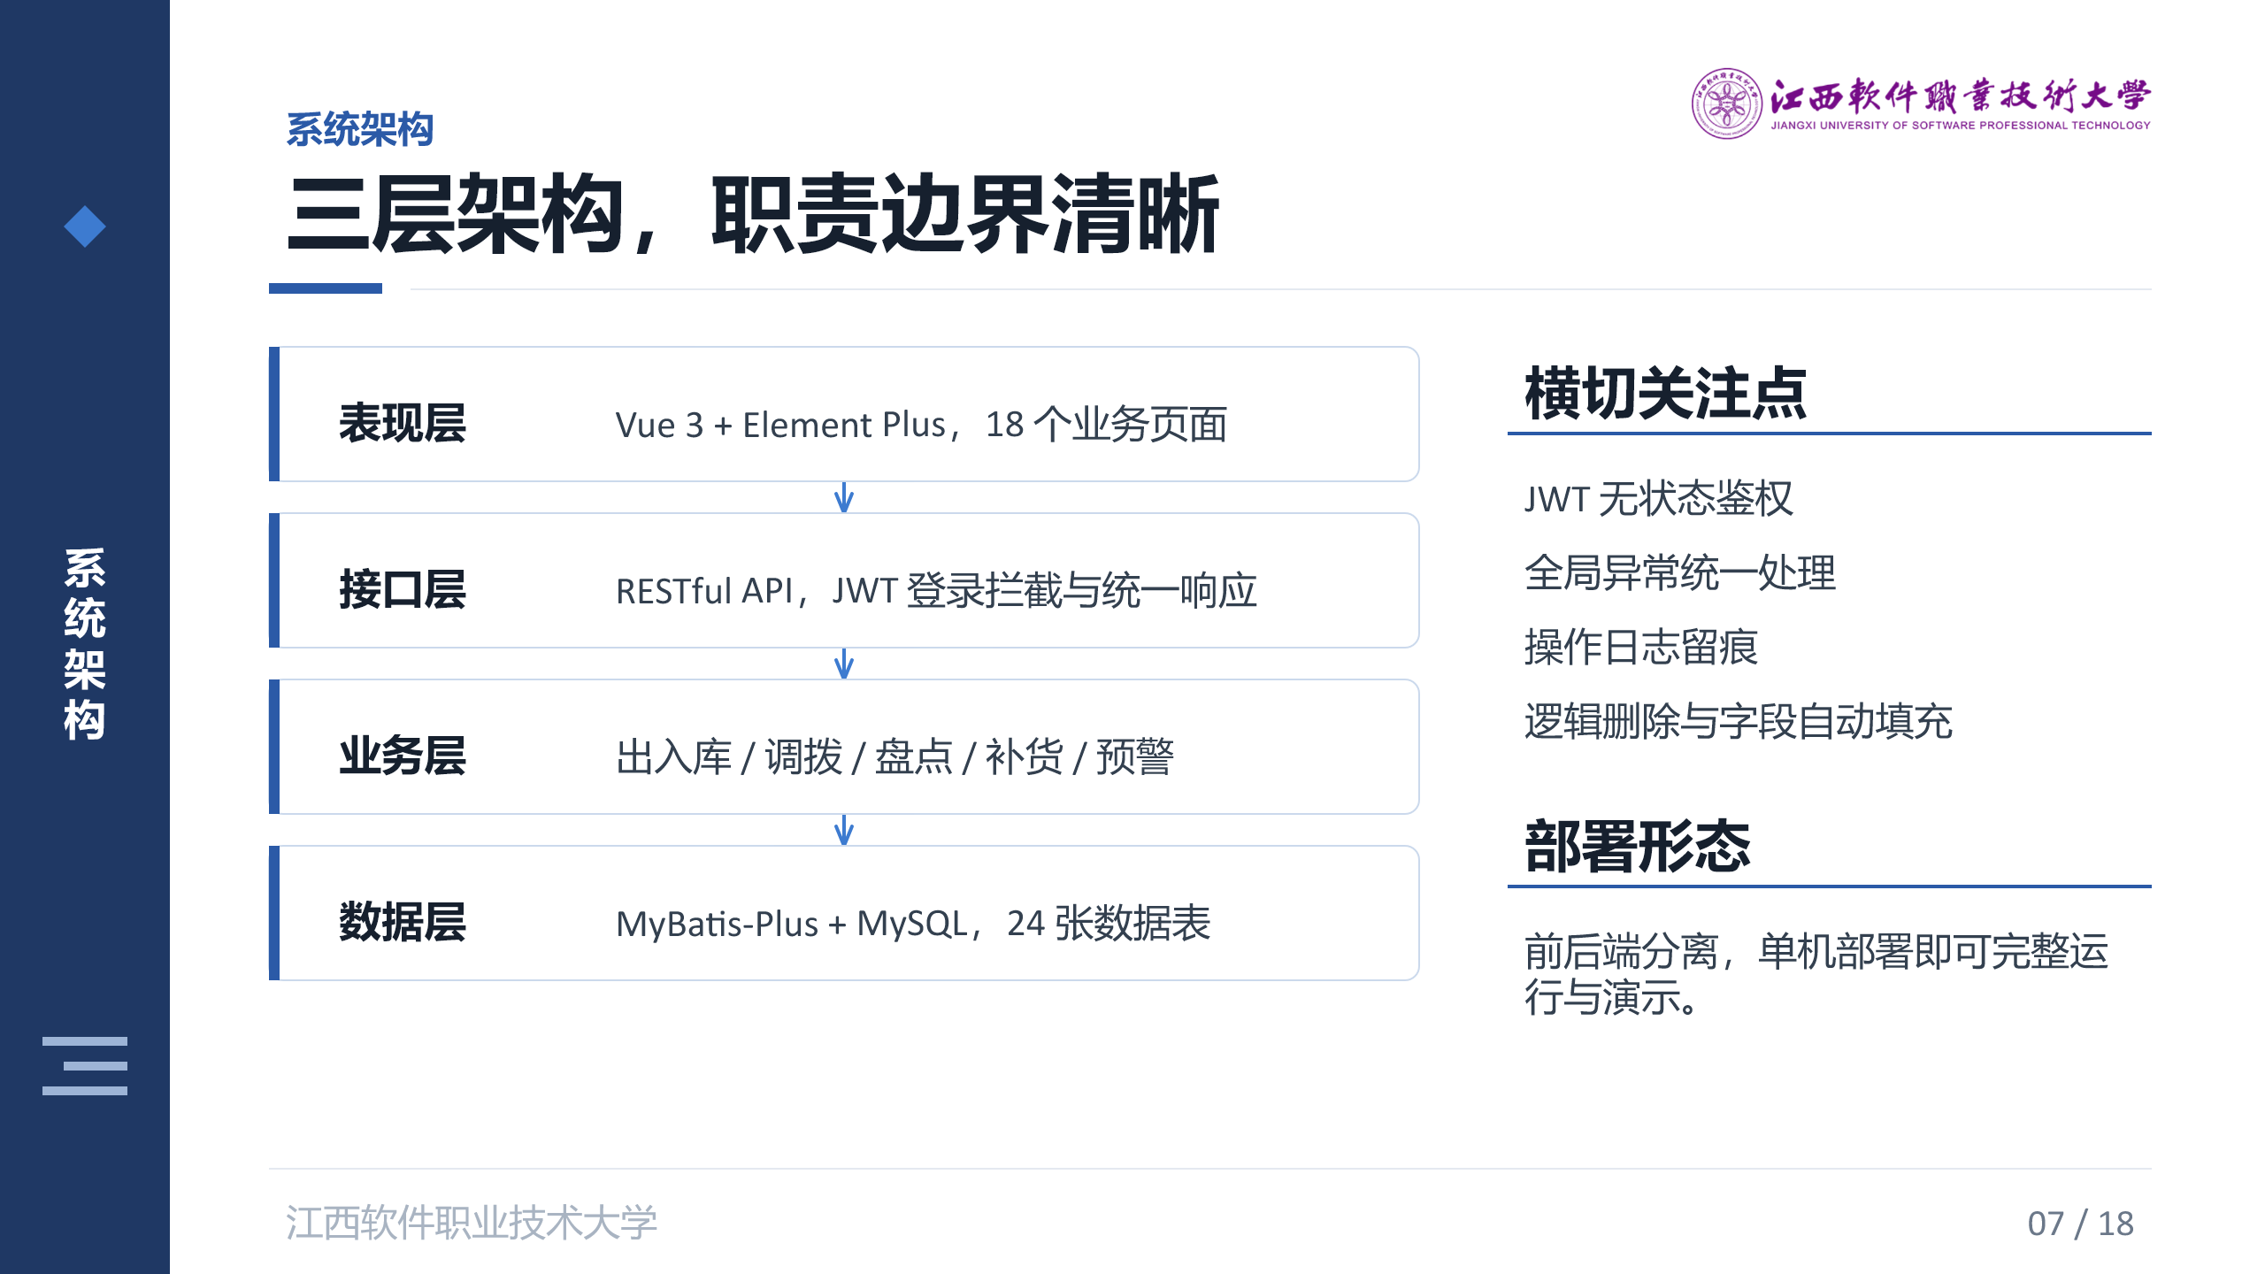
图 4-1 系统总体架构图
4.2 功能模块设计
系统的功能模块与第三章的功能性需求保持一致，共八个模块，下面说明各模块的设计要点。
基础数据模块为其他模块提供主数据支撑，物料档案除基本信息外还包含安全库存、保质期天数与 ABC 分类三个与补货计算直接相关的字段；计量单位与物料分类为物料提供字典；仓库与库位为库存提供位置维度；供应商与客户为单据提供往来单位。
入库管理、出库管理与库存调拨三个模块在设计上高度相似，均采用"主表 + 明细表"的结构，并共享同一套状态流转规则：草稿可编辑，提交后进入待审核，审核通过后过账，审核不通过则驳回，驳回后允许修改并重新提交。三个模块的差异在于单据类型与参与方：入库单记录供应商，出库单记录客户，调拨单记录调出与调入仓库。
库存盘点模块的流程与其他模块不同：系统按所选仓库的当前账面库存生成盘点单与明细，盘点人录入实盘数量后，系统自动计算每一项的盈亏，并在完成盘点时按差异调整库存，盘盈与盘亏分别写入不同类型的水流水。
库存查询模块提供三个观察维度：库存明细按"仓库 + 物料 + 批次"逐条展示；按物料汇总把同一物料在各仓库的数量与金额合并；按仓库汇总则统计每个仓库的物料种类数、库存总量与库存金额。
智能补货模块是本系统的特色模块，其输入是物料档案中的安全库存配置与近 30 天的出库流水，输出是补货建议；仓库主管可以批准生成采购计划，也可以忽略。库存预警模块按三类规则扫描库存：低于安全库存、超过 90 天无出库的呆滞物料，以及有效期在 90 天以内到期的批次。
统计分析模块负责把库存数据转化为可视化信息，包括首页看板的八项关键指标、近 N 天的出入库趋势、ABC 分类的帕累托分析以及各仓库的库存金额占比。
4.3 数据库设计
4.3.1 概念结构设计
通过对业务实体的抽象，系统的核心实体包括物料档案、仓库、库存、库存流水，以及入库单、出库单、调拨单、盘点单等单据实体。实体之间的关系可以概括为以下几类。
物料与仓库之间是多对多关系，通过库存实体建立联系：一个物料可以存放在多个仓库，一个仓库也可以存放多种物料，因此库存实体以"仓库 + 物料 + 批次"作为唯一标识。库存与库存流水之间是一对多关系，每一次库存数量的变动都会生成一条流水记录，流水记录中保存变动数量、变动前后的库存数量以及关联单据编号，从而使库存的每一次变化都可追溯。
单据实体与明细实体之间是一对多关系，一张单据可以包含多条明细，明细中记录物料、数量、单价与批次等信息。入库单与出库单还分别与供应商、客户实体关联，调拨单则同时关联调出仓库与调入仓库。
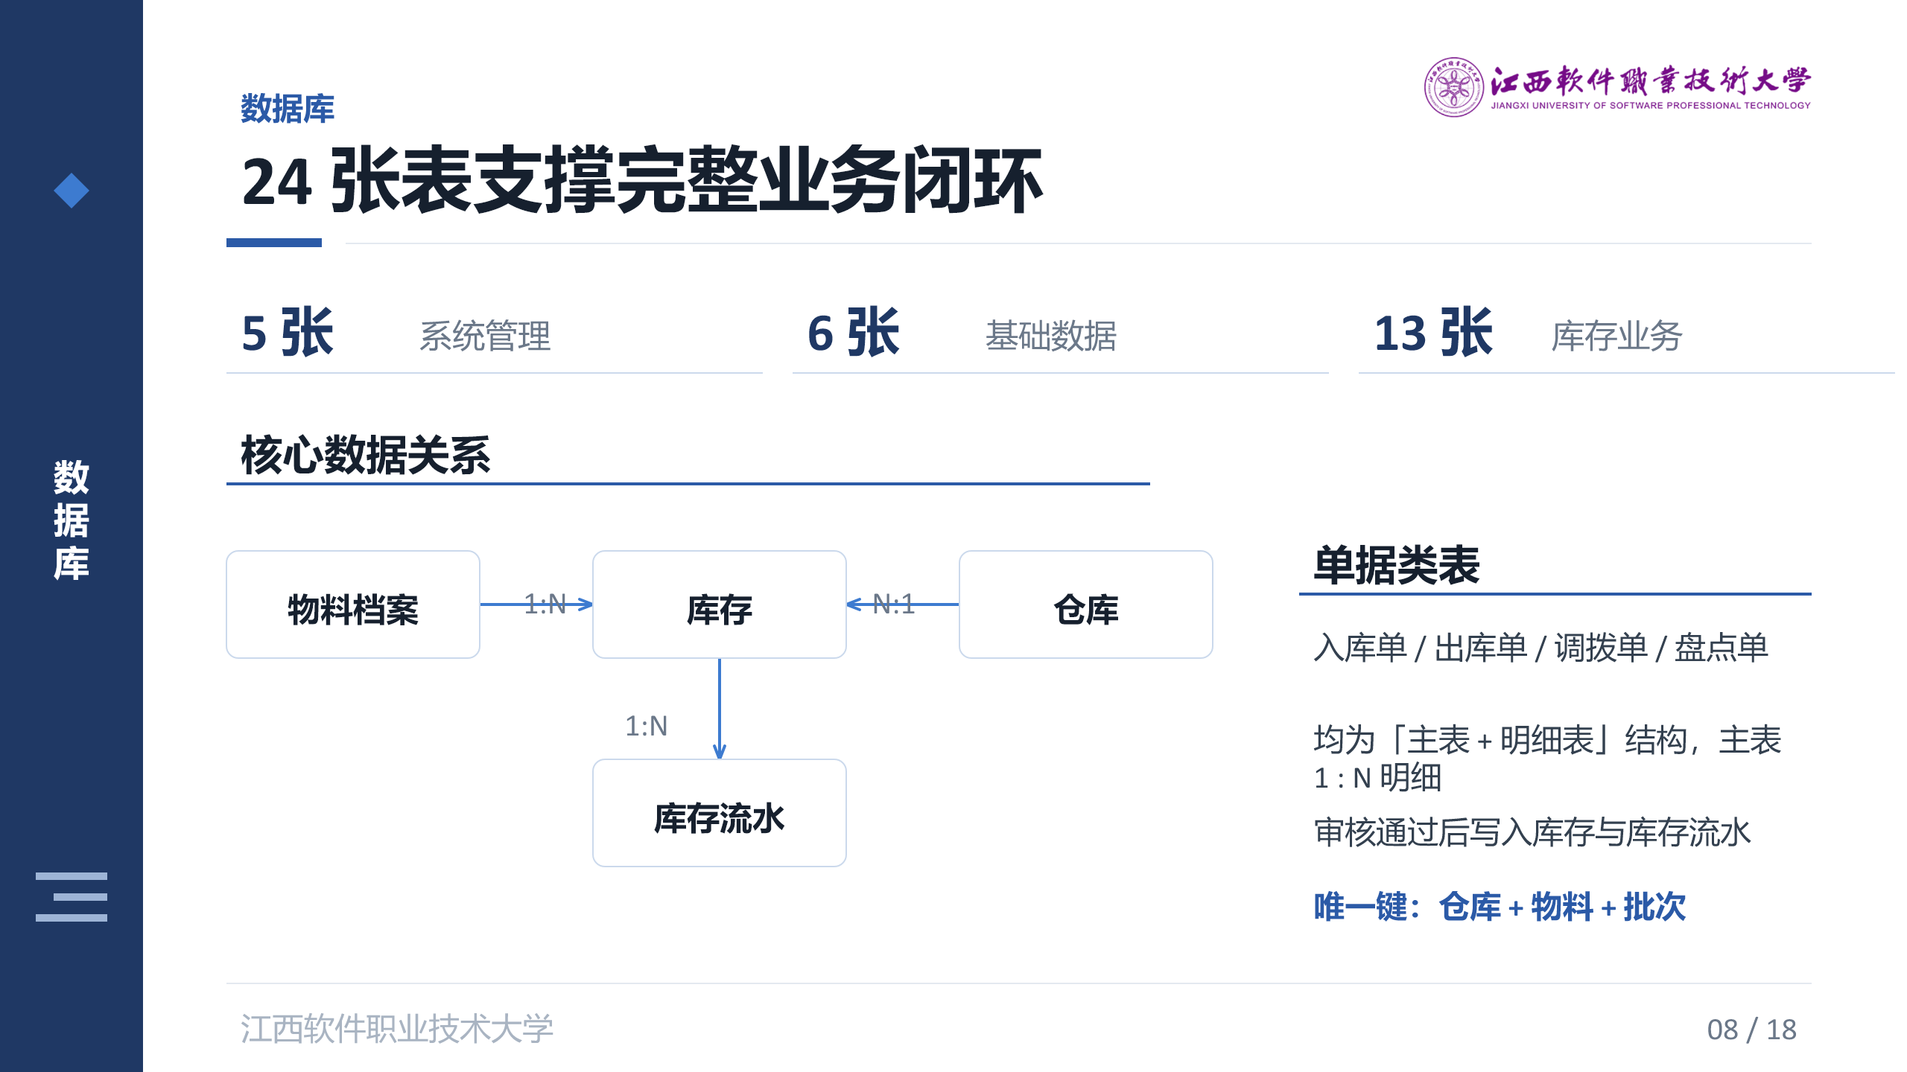
图 4-2 数据库 E-R 图
4.3.2 逻辑结构设计
系统共设计 24 张数据表，按用途分为三组：系统管理类 5 张，包括用户、角色、用户角色、操作日志与公告；基础数据类 6 张，包括物料分类、物料档案、计量单位、仓库、库位、供应商与客户；库存业务类 13 张，包括入库单主表与明细、出库单主表与明细、调拨单主表与明细、盘点单主表与明细、库存表、库存流水表、补货计划表与预警记录表。
所有数据表均包含自增主键 id、创建时间、更新时间与逻辑删除标记四个公共字段，其中创建与更新时间由 MyBatis-Plus 的自动填充机制维护。下面列出三张核心表的结构。
表 4-1 库存表（biz_stock）主要字段
字段名 | 类型 | 说明
id | BIGINT | 主键，自增
warehouse_id | BIGINT | 所属仓库
material_id | BIGINT | 物料
batch_no | VARCHAR(50) | 批次号
quantity | DECIMAL(18,2) | 当前库存数量
locked_qty | DECIMAL(18,2) | 锁定数量
avg_cost | DECIMAL(18,2) | 移动加权平均成本单价
expire_date | DATE | 有效期截止日期
last_in_time / last_out_time | DATETIME | 最近入库 / 出库时间

表 4-2 入库单表（biz_inbound）主要字段
字段名 | 类型 | 说明
id | BIGINT | 主键，自增
inbound_no | VARCHAR(50) | 入库单号，唯一
inbound_type | TINYINT | 入库类型：1 采购，2 退货，3 其他
warehouse_id | BIGINT | 入库仓库
supplier_id | BIGINT | 供应商
total_amount | DECIMAL(18,2) | 入库总金额
status | TINYINT | 状态：0 草稿，1 待审核，2 已过账，3 已驳回
audit_user / audit_time | VARCHAR / DATETIME | 审核人与审核时间

表 4-3 库存流水表（biz_stock_flow）主要字段
字段名 | 类型 | 说明
id | BIGINT | 主键，自增
flow_type | TINYINT | 类型：1 入库，2 出库，3 调拨入，4 调拨出，5 盘盈，6 盘亏
change_qty | DECIMAL(18,2) | 变动数量，正数增加、负数减少
before_qty / after_qty | DECIMAL(18,2) | 变动前 / 变动后库存数量
ref_no / ref_id | VARCHAR / BIGINT | 关联单据编号与主键
operator | VARCHAR(50) | 操作人

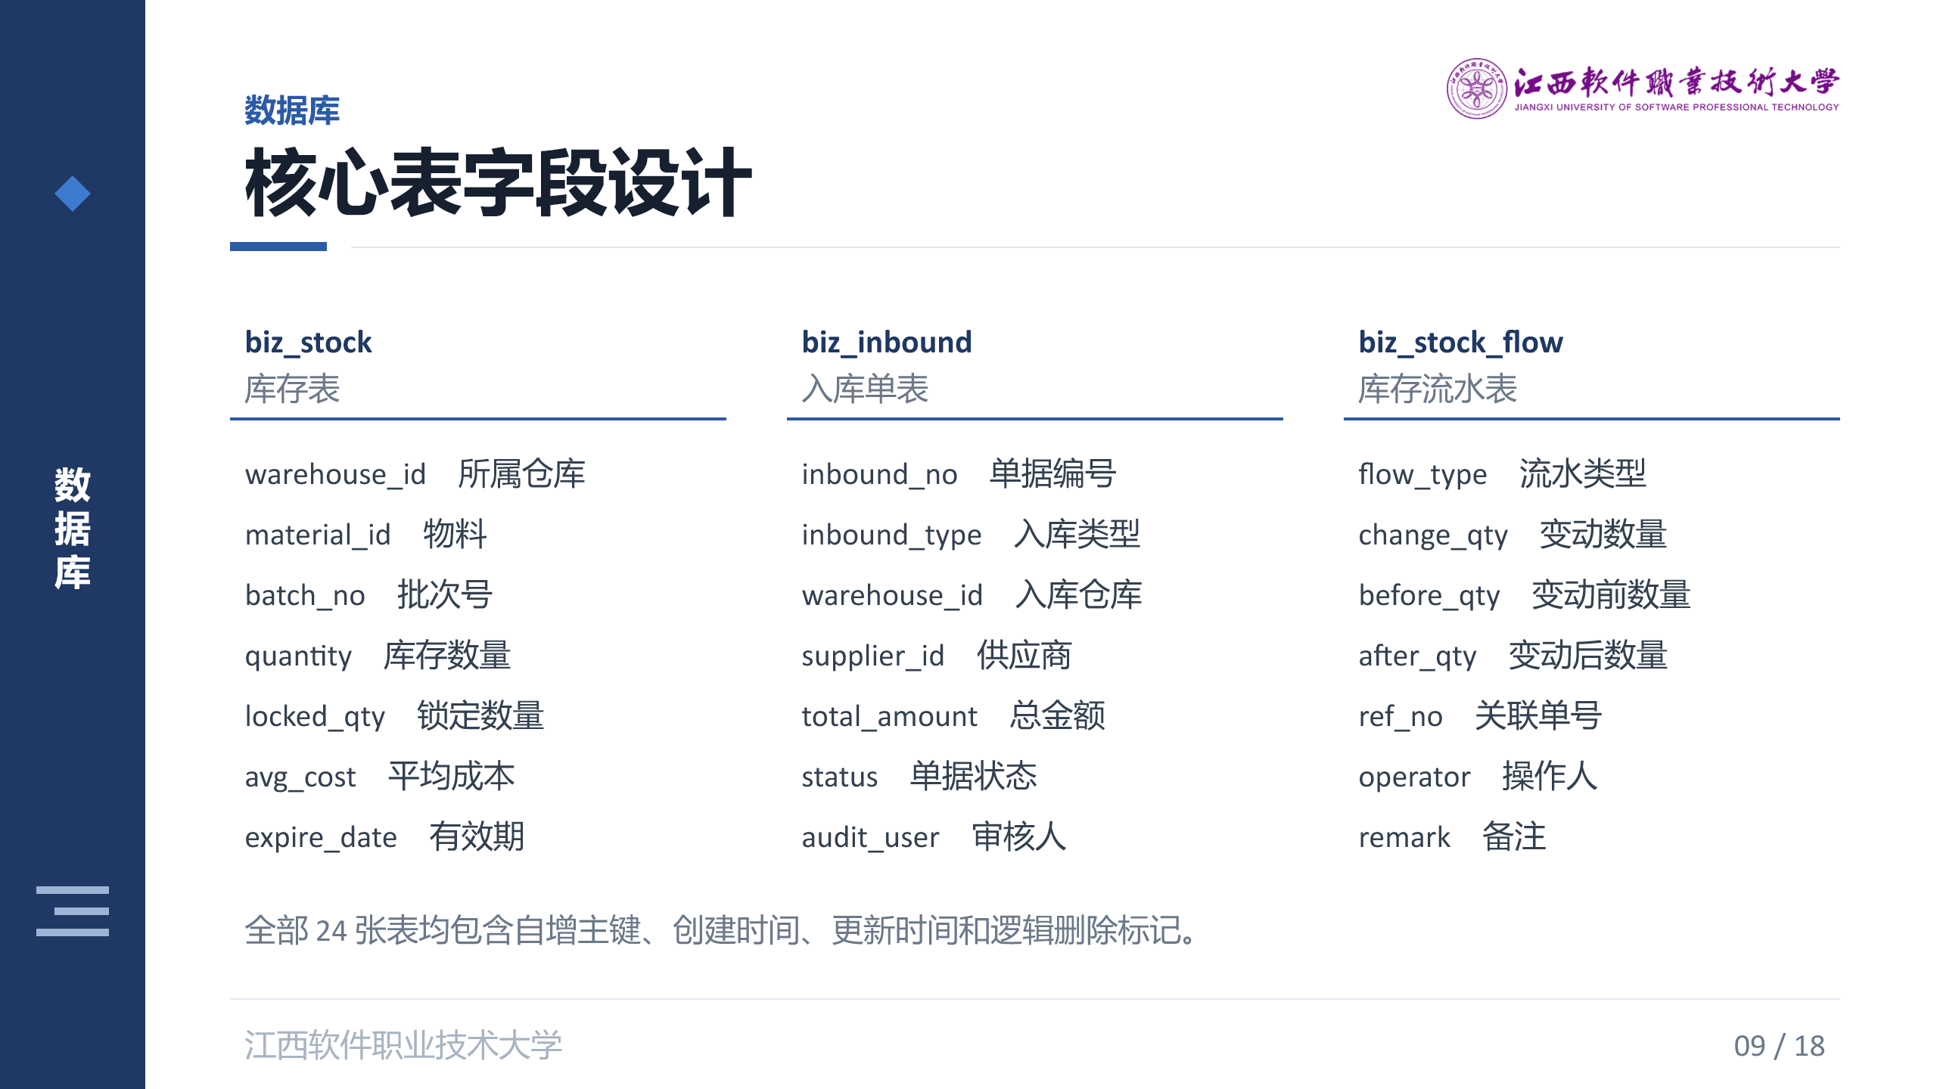
图 4-3 核心数据表结构
在完整性约束方面，系统做了三项设计：一是库存表以"仓库 + 物料 + 批次"建立联合唯一键，防止同一批次重复建账；二是所有业务单据号建立唯一索引，避免单号重复；三是数量与金额字段统一采用 DECIMAL 类型，避免浮点误差。
4.4 接口设计
系统的后端接口遵循 RESTful 风格，以名词表示资源、以 HTTP 方法表示操作，所有响应统一封装为包含状态码、提示信息与数据的结构。主要接口如下表所示。
表 4-4 系统主要接口清单
接口名称 | 请求方法 | 请求路径 | 说明
用户登录 | POST | /api/auth/login | 校验账号密码并签发令牌
用户分页查询 | GET | /api/user/page | 按关键字与状态分页
入库单分页查询 | GET | /api/inbound/page | 按单号与状态分页
入库单审核 | POST | /api/inbound/audit | 审核通过后增加库存并写入流水
出库单审核 | POST | /api/outbound/audit | 审核通过后扣减库存并写入流水
库存分页查询 | GET | /api/stock/page | 支持物料关键字、仓库与低库存过滤
库存按物料汇总 | GET | /api/stock/summary-by-material | 跨仓库合并同一物料的数量与金额
补货建议生成 | POST | /api/replenishment/generate | 按补货模型生成建议
库存预警扫描 | POST | /api/warning/generate | 生成低库存、呆滞与临期三类预警
首页看板数据 | GET | /api/stat/dashboard | 返回八项关键指标与分类分布

4.5 安全设计
系统的安全设计主要围绕认证、授权与数据保护三个方面展开。
在认证方面，系统采用 JWT 实现无状态登录。用户提交账号密码后，后端使用 BCrypt 校验密码密文，校验通过后签发包含用户标识与角色的令牌；前端把令牌保存在本地存储中，并通过请求拦截器自动附加到每个请求的请求头。后端通过登录拦截器统一验证令牌，未携带令牌或令牌失效时直接返回 401，业务代码无需重复处理认证逻辑。
在授权方面，系统按照三类角色划分功能权限。前端根据路由配置与当前用户角色动态生成菜单，无权限的菜单项不予展示；后端在登录拦截器中校验令牌有效性并解析出角色信息，但接口级别的角色鉴权尚未实现，持有有效令牌的用户可以调用任意业务接口。这一不足将在第七章作为后续改进方向加以说明。
在数据保护方面，用户密码一律以 BCrypt 密文存储，数据库中不出现任何明文密码；所有数据访问均通过参数化查询完成，杜绝 SQL 字符串拼接；前端渲染用户输入内容时由框架自动转义，避免跨站脚本攻击；数据库统一采用逻辑删除，删除操作仅修改标记位，保证历史数据可追溯。
4.6 本章小结
本章完成了系统的总体设计。首先给出了表现层、接口层、业务层与数据层四层架构及横切关注点的划分；其次按八个模块说明了功能设计，并统一了三个单据模块的状态流转规则；随后完成了数据库的概念结构与逻辑结构设计，列出 24 张表的分类与三张核心表的结构；最后给出了主要接口清单以及认证、授权与数据保护三方面的安全设计。上述设计为第五章的系统实现提供了直接依据。
第五章 系统实现
本章介绍系统的开发环境、后端与前端实现，并重点说明三项关键功能的实现细节。
5.1 开发环境与工具
系统在本地单机环境下完成开发与测试，所用软硬件环境如下表所示。
表 5-1 开发环境
类别 | 项目 | 版本 / 说明
硬件 | 处理器 / 内存 | x86_64 处理器 / 16GB 内存
操作系统 | Windows | Windows 11
后端运行环境 | JDK | Java 11
构建工具 | Maven | 3.9
后端框架 | Spring Boot / MyBatis-Plus | 2.7.18 / 3.5.3.1
前端运行环境 | Node.js | 22.x
前端框架 | Vue / Element Plus | Vue 3.4 / Element Plus 2.7
数据库 | MySQL | 5.7
开发工具 | IDEA / VS Code | 后端与前端开发
测试浏览器 | Microsoft Edge | Chromium 内核

5.2 后端实现
后端工程按分层结构组织，controller 包负责接口定义，service 与 service/impl 包负责业务逻辑，mapper 包负责数据访问，entity 包与数据库表一一对应，common 包提供统一返回、异常处理与实体基类，security 包提供认证相关能力，config 包集中管理各项配置。全部后端源文件共 127 个。
5.2.1 统一响应与异常处理
为保证前后端交互格式一致，系统定义了统一的响应结构 Result，包含状态码、提示信息与业务数据三个字段，并提供成功与失败的静态构造方法。
@Data
public class Result<T> implements Serializable {
private Integer code;
private String msg;
private T data;

public static <T> Result<T> success(T data) {
return new Result<>(ResultCode.SUCCESS.getCode(), ResultCode.SUCCESS.getMsg(), data);
}

public static <T> Result<T> error(Integer code, String msg) {
return new Result<>(code, msg, null);
}
}
配合全局异常处理器 GlobalExceptionHandler，业务层只需抛出 BusinessException 并携带提示信息，处理器会将其转换为标准响应，同时把参数校验失败、单参数校验失败等异常一并拦截，避免把异常堆栈暴露给前端。
5.2.2 登录认证实现
登录成功后，后端调用 JwtUtil 生成令牌，载荷中包含用户主键、账号、姓名与角色编码。后端通过登录拦截器统一校验令牌，核心逻辑如下。
@Override
public boolean preHandle(HttpServletRequest request, HttpServletResponse response,
Object handler) throws Exception {
String header = request.getHeader(AUTH_HEADER);
if (!StringUtils.hasText(header) || !header.startsWith(TOKEN_PREFIX)) {
writeUnauthorized(response, "请先登录后再访问");
return false;
}
String token = header.substring(TOKEN_PREFIX.length());
try {
LoginUser loginUser = jwtUtil.parseToken(token);
if (loginUser.getUserId() == null) {
writeUnauthorized(response, "登录信息不完整，请重新登录");
return false;
}
UserContext.set(loginUser);
return true;
} catch (JwtException | IllegalArgumentException e) {
writeUnauthorized(response, "登录已过期，请重新登录");
return false;
}
}
拦截器在请求进入时把用户信息写入 ThreadLocal，请求结束时清理，业务代码可以通过 UserContext 直接获取当前操作人，从而在库存流水中自动记录操作者。
5.2.3 单据状态流转实现
三个单据模块共享同一套状态流转规则，以入库单为例，审核方法在状态校验通过后逐条明细增加库存，并更新单据状态，整个过程由事务保证。
@Override
@Transactional(rollbackFor = Exception.class)
public void audit(Long id, boolean pass, String remark) {
BizInbound order = this.getById(id);
if (order == null) {
throw new BusinessException("入库单不存在");
}
if (order.getStatus() != 1) {
throw new BusinessException("只有待审核的单据才能执行审核操作");
}
if (!pass) {
// 驳回：仅更新单据状态，不影响库存
updateStatus(id, 3, remark);
return;
}
List<BizInboundItem> items = itemMapper.selectList(
new LambdaQueryWrapper<BizInboundItem>().eq(BizInboundItem::getInboundId, id));
for (BizInboundItem item : items) {
stockService.increaseStock(order.getWarehouseId(), item.getMaterialId(), item.getBatchNo(),
item.getQuantity(), item.getUnitPrice(), item.getExpireDate(),
1, order.getInboundNo(), order.getId(), auditUser, "入库单审核通过");
}
updateStatus(id, 2, remark);
}
出库单的审核逻辑与之类似，区别在于先整体校验可用库存，再调用 decreaseStock 扣减；调拨单则在同一个事务内先调出后调入，避免出现"货已调出但未调入"的中间状态。
5.3 前端实现
前端工程基于 Vite 构建，src 目录下按职责划分为：api 目录集中封装所有后端接口调用；components 目录存放通用组件；layout 目录定义整体布局；router 目录配置路由与登录守卫；stores 目录使用 Pinia 管理登录状态；utils 目录封装 Axios 实例；views 目录存放页面组件。
5.3.1 请求封装
Axios 实例统一设置请求前缀与超时时间，并在拦截器中完成两项工作：请求拦截器从 Pinia 中读取令牌并附加到请求头；响应拦截器判断业务状态码，成功时直接返回数据，失败时弹出错误提示，若状态码为 401 则清除登录状态并跳转登录页。这样业务页面无需关心认证与错误处理细节。
5.3.2 通用组件抽象
系统中六类基础数据页面的结构与交互完全一致，若逐页实现将产生大量重复代码。为此后端把基础数据的增删改查接口统一为一致的 RESTful 规范，前端则抽象出 CrudTable 组件，把查询条件、表格、分页与新增编辑弹窗封装为可配置部件。各基础数据页面只需声明列定义、查询字段与表单字段，代码量从原来的上百行缩减到几十行。
单据页面同样做了抽象。入库单、出库单与调拨单的列表、主子表编辑、审核与打印逻辑高度相似，因此统一由 OrderPage 组件实现，通过 mode 参数区分单据类型，差异仅体现在参与方（供应商、客户或调拨仓库）与明细字段上。
5.3.3 单据打印
系统支持入库单、出库单与调拨单的网页打印。实现方式是把打印内容渲染到独立的打印区域，并通过 Teleport 挂载到 body 层；打印时借助 CSS 的 @media print 规则隐藏应用主体，只输出单据内容，同时设置 A4 页边距、表格边框与签字栏。相比引入第三方打印控件，该方案无需额外插件，兼容性更好。
5.4 关键功能实现
本节详细说明三项关键功能的实现，它们也是本文相对于同类系统的改进之处。
5.4.1 智能补货建议生成
补货建议的计算分为三步：先统计消耗速度，再确定安全库存，最后计算建议补货量。
安全库存取"人工配置值"与"模型计算值"中的较大者，模型计算值等于平均日消耗量乘以补货提前期。这样做的好处是，对于历史数据不足的新物料，人工配置值可以作为兜底；对于消耗波动较大的物料，统计值又能自动抬高安全线。
// 平均日耗 = 近 30 天出库总量 ÷ 30
BigDecimal avgDailyUsage = outQtyMap.getOrDefault(stock.getMaterialId(), BigDecimal.ZERO)
.divide(BigDecimal.valueOf(STAT_DAYS), 4, RoundingMode.HALF_UP);
// 安全库存 = max(人工配置值, 平均日耗 × 补货提前期)
BigDecimal configuredSafety = nvl(material.getSafetyStock());
BigDecimal modelSafety = avgDailyUsage.multiply(BigDecimal.valueOf(DEFAULT_LEAD_TIME))
.setScale(2, RoundingMode.HALF_UP);
BigDecimal safetyStock = configuredSafety.max(modelSafety);
if (safetyStock.compareTo(BigDecimal.ZERO) <= 0) {
continue;
}
// 库存充足则不生成建议
BigDecimal currentQty = nvl(stock.getQuantity());
if (currentQty.compareTo(safetyStock) > 0) {
continue;
}
// 建议量 = max(补足到两倍安全库存的缺口, EOQ)
BigDecimal gap = safetyStock.multiply(BigDecimal.valueOf(2)).subtract(currentQty);
BigDecimal suggestQty = gap.max(calcEoq(avgDailyUsage, material.getPurchasePrice()))
.setScale(2, RoundingMode.HALF_UP);
建议补货量在"缺口"与"经济订货批量"之间取较大者。经济订货批量依据经典的 EOQ 公式计算，其中年需求量由平均日耗乘以 365 得到，订货成本与持有成本率作为可调参数。
private BigDecimal calcEoq(BigDecimal avgDailyUsage, BigDecimal purchasePrice) {
// 年需求量 = 平均日耗 × 365
BigDecimal annualDemand = avgDailyUsage.multiply(BigDecimal.valueOf(365));
// 单位年持有成本 = 采购单价 × 持有成本率
BigDecimal holdingCost = nvl(purchasePrice).multiply(HOLDING_RATE);
if (annualDemand.compareTo(BigDecimal.ZERO) <= 0
|| holdingCost.compareTo(BigDecimal.ZERO) <= 0) {
return BigDecimal.ZERO;
}
// EOQ = √(2 × 年需求量 × 每次订货成本 ÷ 单位年持有成本)
double eoq = Math.sqrt(annualDemand.doubleValue() * 2 * ORDER_COST.doubleValue()
/ holdingCost.doubleValue());
return BigDecimal.valueOf(eoq).setScale(2, RoundingMode.HALF_UP);
}
系统还依据 ABC 分类法对物料进行分级：按库存占用金额降序排列并计算累计占比，累计占比在 70% 以内为 A 类，70% 至 90% 为 B 类，其余为 C 类。补货建议中会同时标注物料的 ABC 类别，便于管理人员优先处理重点物料。
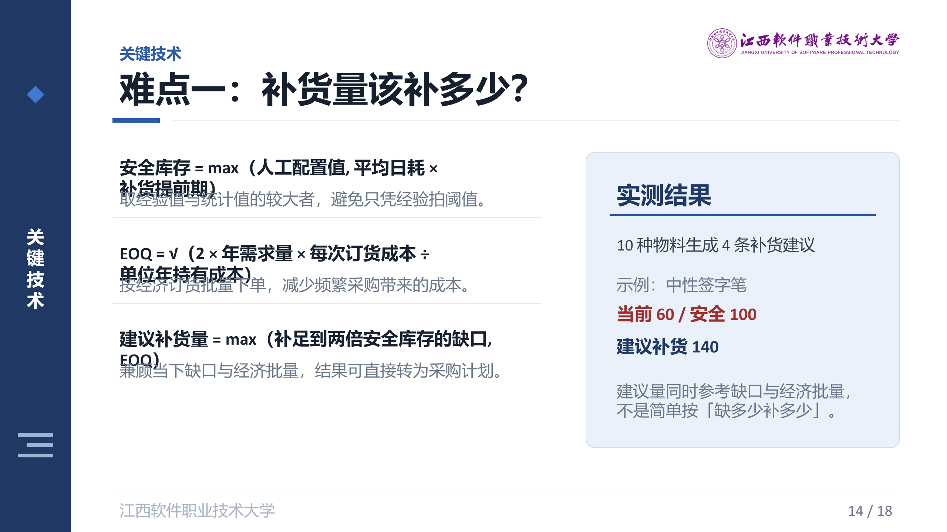
图 5-1 补货建议计算模型
实测表明，系统针对演示数据中的 10 种物料生成了 4 条补货建议。以中性签字笔为例，其当前库存为 60，安全库存为 100，平均日消耗量约为 2，按上述模型计算得到建议补货量为 140。
5.4.2 并发库存过账
库存扣减是系统中最容易出现并发问题的操作。若采用"先查询再更新"的写法，两个请求可能同时读到相同的库存数量并各自判断"数量够用"，随后后写入的一方覆盖前一方，导致扣减丢失，甚至在多次并发后出现负库存。
本系统把判断条件直接写入更新语句，由数据库保证"判断"与"扣减"是一步完成的原子操作，核心代码如下。
// 条件更新：仅当库存仍然充足时才执行扣减
boolean updated = this.update(new LambdaUpdateWrapper<BizStock>()
.eq(BizStock::getId, stock.getId())
.ge(BizStock::getQuantity, qty)
.setSql("quantity = quantity - " + qty.toPlainString())
.set(BizStock::getLastOutTime, LocalDateTime.now()));
if (!updated) {
throw new BusinessException("库存扣减失败，数据可能已被其他单据更新，请刷新后重试");
}
// 重新读取，确保流水中记录的结存数量准确
BizStock latest = this.getById(stock.getId());
BigDecimal after = latest == null ? before.subtract(qty) : nvl(latest.getQuantity());
当影响行数为 0 时，说明库存已被其他单据占用或已不足，此时立即抛出业务异常；由于方法上标注了 @Transactional，异常会触发整个事务回滚，之前已执行的库存变更与流水写入一并撤销，从而保证库存与流水始终一致。
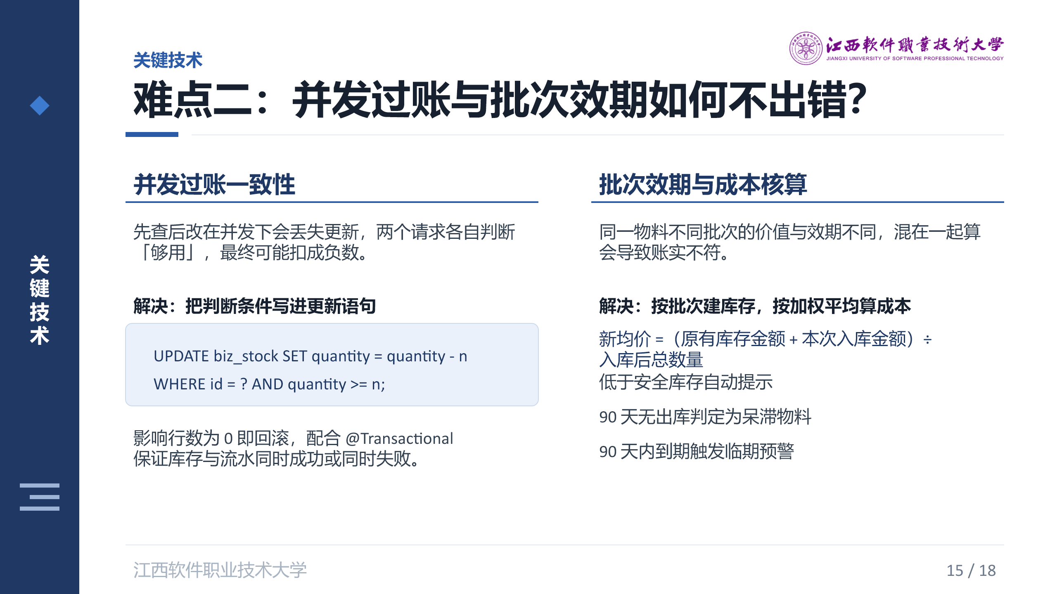
图 5-2 并发库存过账实现
5.4.3 批次成本核算
有保质期要求的物料需要按批次分别管理，同一物料的不同批次在有效期与采购价格上都可能不同。系统在库存表中以"仓库 + 物料 + 批次"作为唯一标识，批次信息随入库明细一并记录。
入库时，系统按移动加权平均法更新成本单价：新的平均成本等于原有库存金额与本次入库金额之和，除以入库后的总数量。这样计算得到的成本会随着每次入库动态调整，出库与结存金额据此计算，比固定成本价更贴近实际。
// 原有库存金额 = 入库前数量 × 原平均成本
BigDecimal oldAmount = before.multiply(nvl(stock.getAvgCost()));
// 本次入库金额 = 入库数量 × 本次单价
BigDecimal inAmount = qty.multiply(nvl(avgCost));
// 新均价 =（原有库存金额 + 本次入库金额）÷ 入库后总数量
BigDecimal newAvgCost = after.compareTo(BigDecimal.ZERO) == 0
? nvl(avgCost)
: oldAmount.add(inAmount).divide(after, 4, RoundingMode.HALF_UP);
stock.setQuantity(after);
stock.setAvgCost(newAvgCost);
在该方法内部，系统同时写入一条库存流水，记录本次变动的类型、数量以及变动前后的库存数量。这样，库存表反映的是当前状态，流水表记录的是变化过程，两者结合即可完整还原任意时点的库存情况。
5.5 系统界面实现
系统共实现 18 个业务页面，下面展示其中具有代表性的四个界面。
首页看板集中展示物料总数、库存总金额、库存总数量、低于安全库存的物料数、未处理预警数、待处理补货建议数与待审核单据数等关键指标，并以图表形式呈现出入库趋势与 ABC 分类的金额分布。看板中的指标卡片支持点击下钻，可直接跳转到对应的业务模块，低库存与临期批次的待办清单也直接列在首页，便于管理人员快速处理。
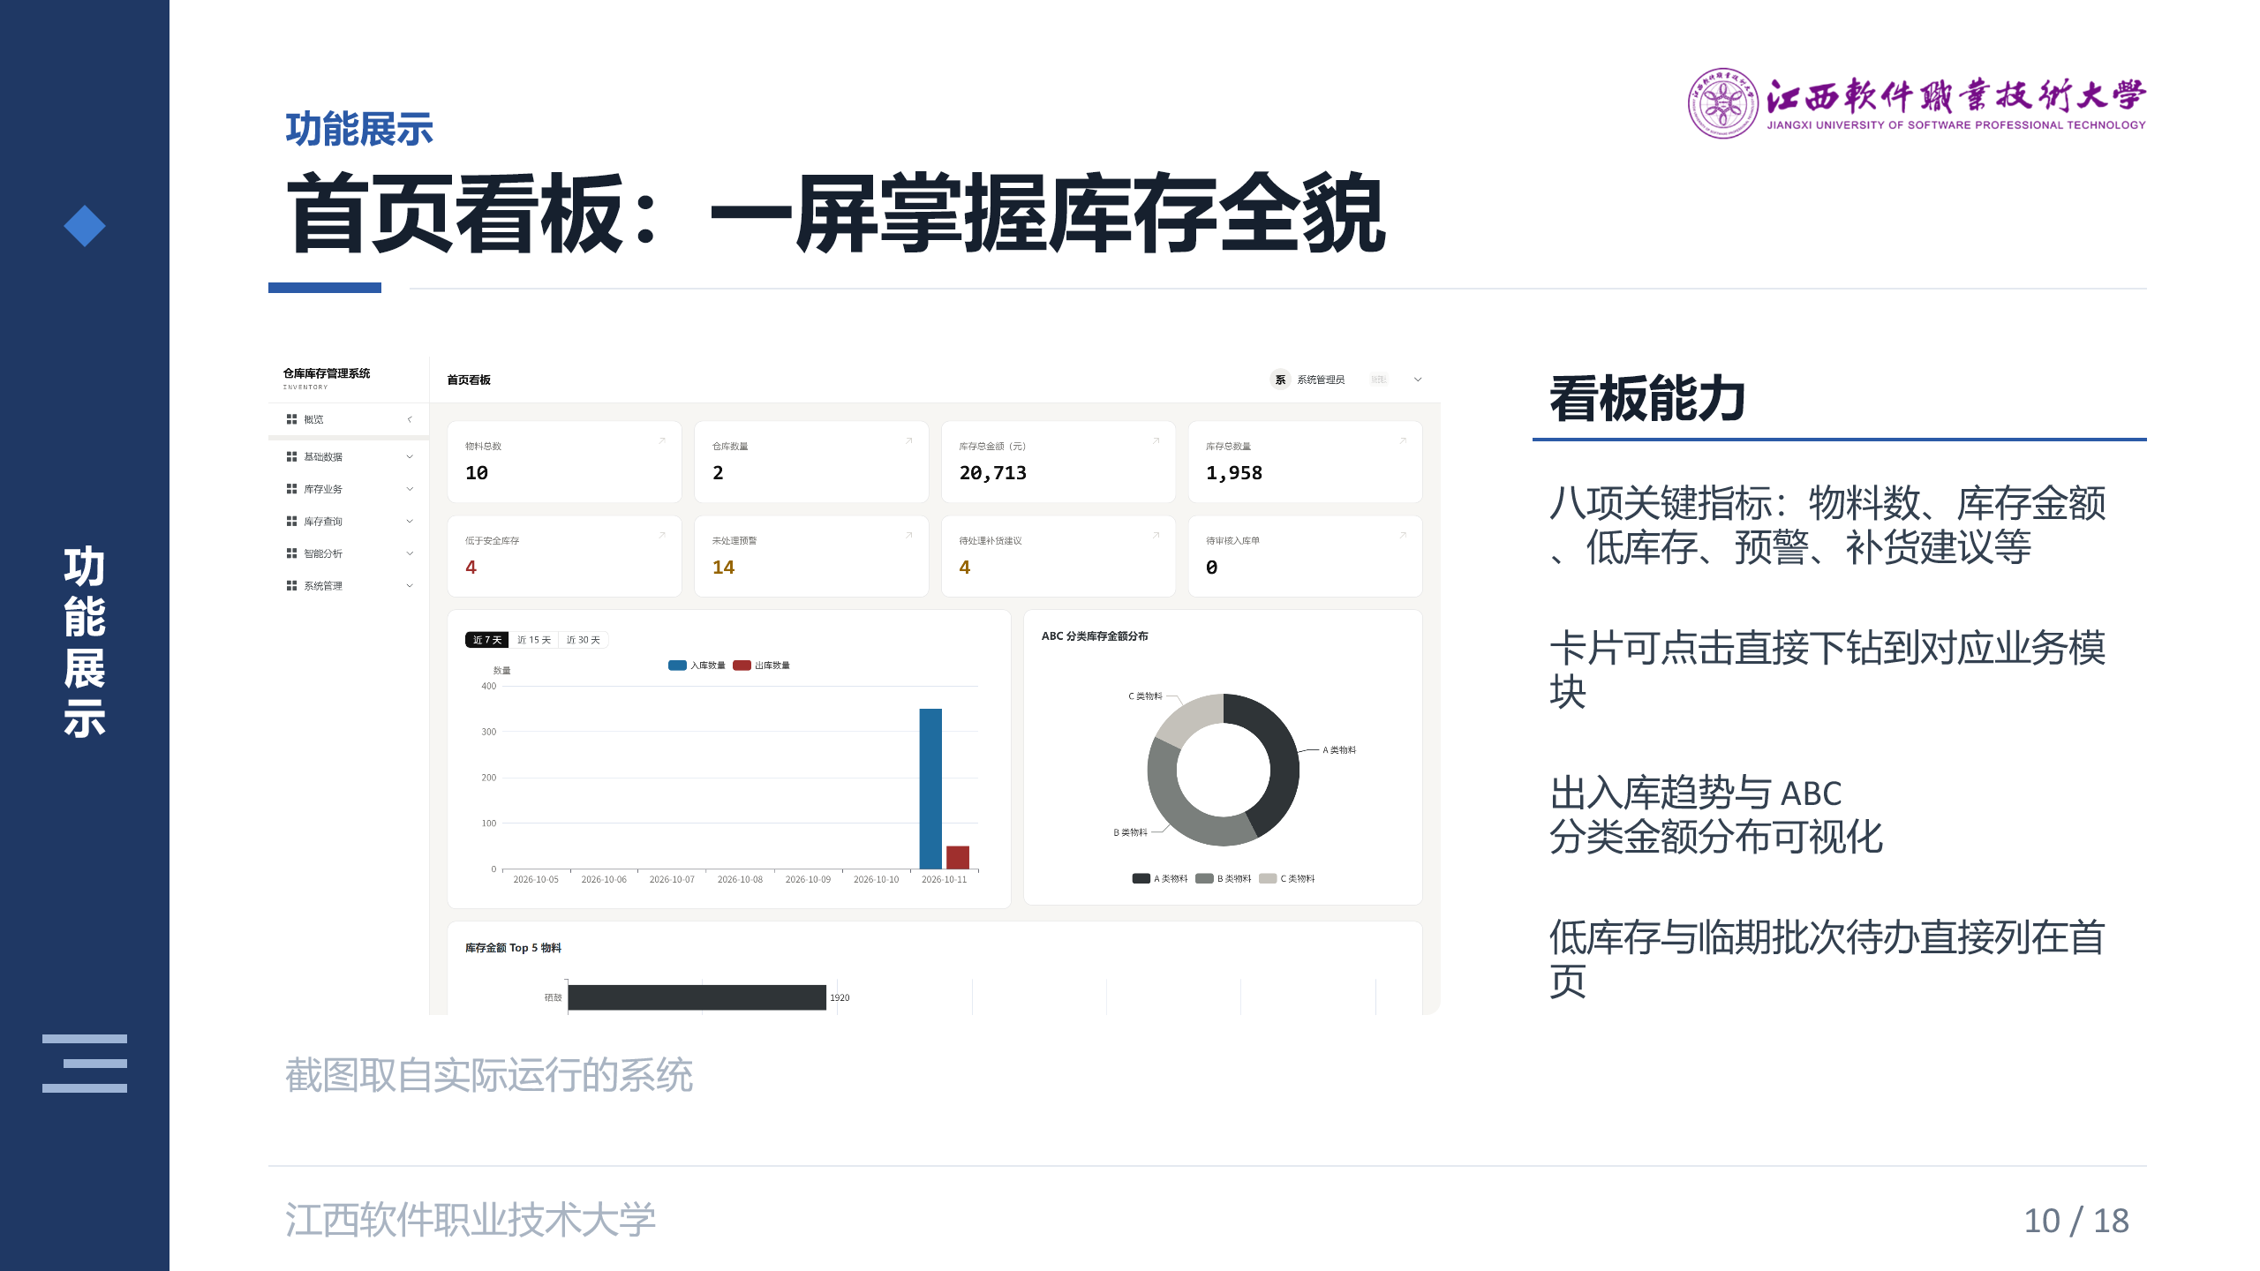
图 5-3 首页看板界面
入库管理页面以表格形式展示入库单列表，包含单据编号、类型、仓库、供应商、总金额、状态与制单人等信息。点击单据可以查看或编辑明细，处于草稿或已驳回状态的单据可以修改并重新提交，待审核的单据由仓库主管执行审核操作，已过账的单据还可以直接打印。
出库管理页面的结构与入库管理类似，区别在于审核前会校验可用库存，库存不足时给出明确的缺口提示。库存调拨页面则同时记录了调出仓库与调入仓库，审核通过后系统在同一事务内完成两个仓库的库存变更。
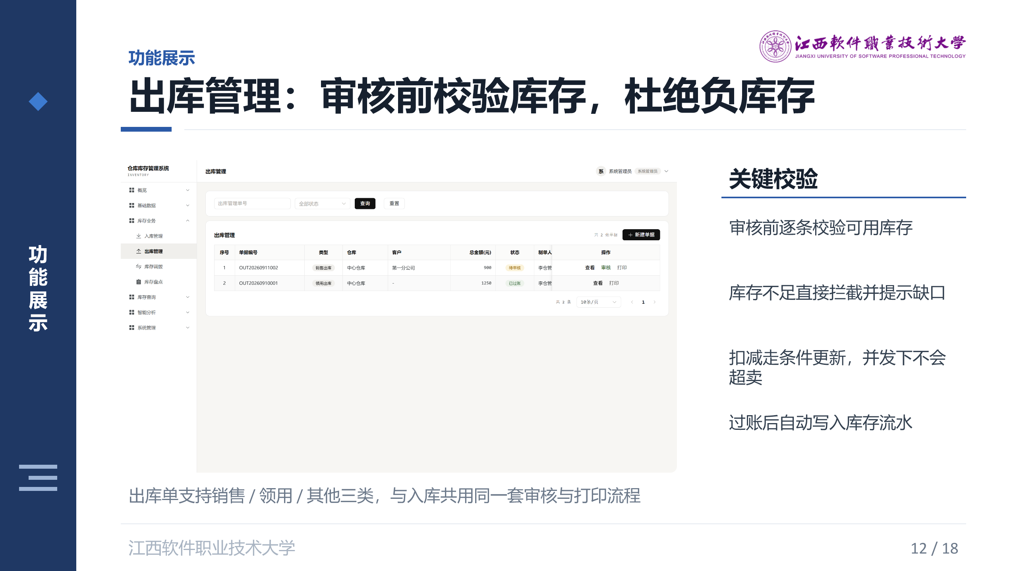
图 5-4 出库管理界面
库存查询页面支持明细、按物料汇总与按仓库汇总三个维度的切换，用户可以按物料名称、仓库与是否低于安全库存进行过滤；智能补货页面则展示系统生成的补货建议，包括当前库存、安全库存、平均日耗、经济订货批量、建议补货量与紧急程度，并支持生成采购计划或忽略建议。
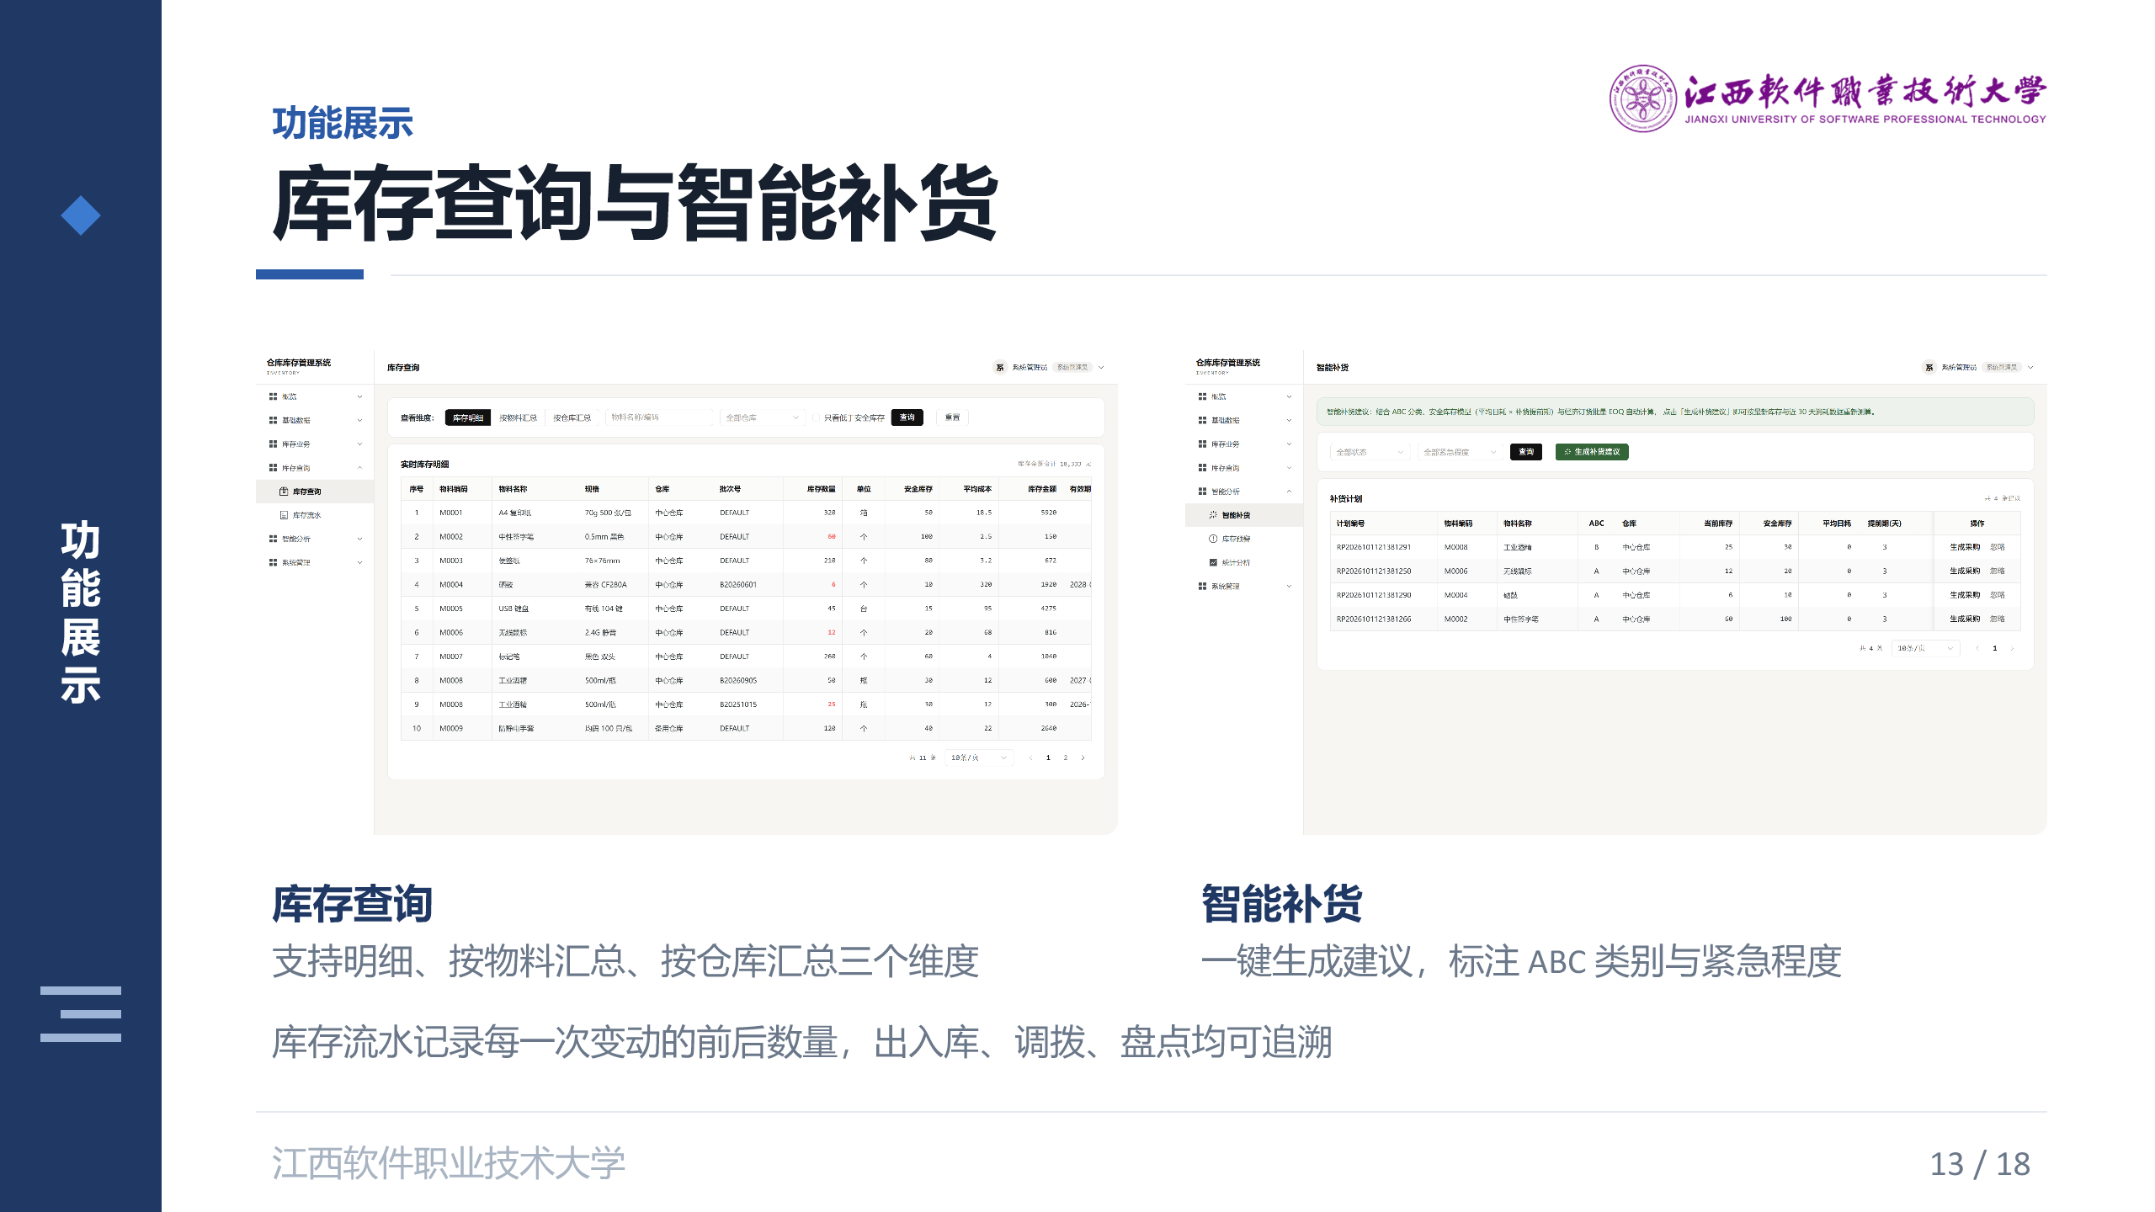
图 5-5 库存查询与智能补货界面
5.6 本章小结
本章介绍了系统的实现过程。首先说明了开发环境与工具；其次描述了后端的分层结构与统一响应、登录认证、单据状态流转的实现方式；随后说明了前端的请求封装、通用组件抽象与单据打印实现；最后详细阐述了三项关键功能：智能补货建议生成、并发库存过账与批次成本核算，并展示了四个具有代表性的系统界面。至此，系统的主要功能已全部实现。
第六章 系统测试
本章对系统进行功能、性能、安全与业务规则四个方面的测试，以验证系统是否达到设计目标。
6.1 测试环境与测试方法
测试在开发所用的单机环境中进行，操作系统为 Windows 11，后端运行于 JDK 11，数据库为 MySQL 5.7，测试浏览器为 Microsoft Edge。测试数据为系统初始化脚本生成的演示数据，包括 10 种物料、2 个仓库、3 个账号以及若干已完成的出入库单据。
考虑到本系统为管理类信息系统，功能正确性与业务规则的完整性比极限性能更为重要，因此测试以黑盒测试为主，辅以接口测试与单元测试。黑盒测试通过浏览器操作界面，验证各功能模块的输入输出是否符合预期；接口测试直接调用后端 REST 接口，验证返回状态码与数据内容；单元测试使用 JUnit 对密码加密与校验工具类进行验证。
6.2 功能测试
功能测试按第三章划分的八个功能模块设计用例，覆盖正常流程与主要异常场景，测试用例与结果如下表所示。
表 6-1 功能测试用例与测试结果
编号 | 测试模块 | 测试内容 | 预期结果 | 实际结果 | 结论
TC-01 | 用户登录 | 输入正确的账号与密码 | 登录成功并返回令牌与角色 | 返回令牌，角色为 ADMIN | 通过
TC-02 | 用户登录 | 输入错误的密码 | 提示账号或密码错误 | 提示"账号或密码错误" | 通过
TC-03 | 首页看板 | 加载统计指标 | 正确显示各项指标 | 物料 10 种、仓库 2 个、库存金额 20113 元、低于安全库存 4 项、待审核入库单 1 张 | 通过
TC-04 | 库存查询 | 按物料编码查询库存 | 返回该物料的库存记录 | 正确返回 M0008 的库存记录 | 通过
TC-05 | 库存查询 | 按物料与按仓库两个维度汇总 | 汇总数量与金额一致 | 按物料 10 行、按仓库 2 行，金额合计一致 | 通过
TC-06 | 库存流水 | 查询库存流水台账 | 返回全部变动记录 | 返回 4 条流水，含变动前后数量 | 通过
TC-07 | 智能补货 | 生成补货建议 | 生成建议并给出建议补货量 | 生成 4 条建议 | 通过
TC-08 | 智能补货 | 校验建议量的计算 | 结果符合补货模型 | 中性签字笔当前 60、安全库存 100，建议补货 140 | 通过
TC-09 | ABC 分类 | 统计库存金额的累计占比 | 按 70% 与 90% 两档划分 | 金额最高的物料累计占比 28.58%，判为 A 类 | 通过
TC-10 | 库存预警 | 执行预警扫描 | 生成三类预警记录 | 生成 14 条预警记录 | 通过
TC-11 | 入库管理 | 审核待审核的入库单 | 库存增加并写入流水 | 物料 M0008 库存增加 50，流水记录由 0 变为 50 | 通过
TC-12 | 单据流转 | 驳回后修改并重新提交 | 状态按规则流转 | 草稿→待审核→已驳回→删除，各状态流转正常 | 通过

其中 TC-03 与 TC-11 存在数据上的关联：TC-03 执行于入库审核之前，此时库存总金额为 20113 元；TC-11 审核入库单后，该批物料按单价 12 元入库 50 件，库存总金额相应增加到 20713 元，与 TC-05 汇总结果一致。这说明单据审核确实触发了库存与金额的联动更新。
6.3 性能测试
性能测试针对系统的几个主要接口，分别连续请求 6 次并剔除首次请求，统计平均响应时间，结果如下表所示。
表 6-2 主要接口响应时间
接口 | 请求方式 | 平均响应时间 / ms | 最小 / ms | 最大 / ms
首页看板数据 /api/stat/dashboard | GET | 454 | 360 | 659
库存分页查询 /api/stock/page | GET | 85 | 78 | 94
库存按物料汇总 /api/stock/summary-by-material | GET | 72 | 62 | 88
库存流水分页 /api/stock/flow/page | GET | 228 | 163 | 454
补货建议生成 /api/replenishment/generate | POST | 410 | — | 444

从测试结果可以看出，各接口的平均响应时间均在 500 毫秒以内，最大响应时间不超过 700 毫秒，明显优于第三章提出的"查询接口不超过 3 秒"的性能要求。首页看板与补货建议生成两个接口耗时相对较长，原因是前者需要聚合八项统计指标，后者需要扫描全部库存并统计近 30 天的出库流水，二者的计算量明显大于普通的分页查询。考虑到系统面向中小型仓库、并发量很低，当前的响应水平完全可以满足实际使用。
6.4 安全与业务规则测试
系统的安全性与业务规则约束测试结果如下表所示。
表 6-3 安全与业务规则测试结果
编号 | 测试项 | 测试方法 | 预期结果 | 实际结果 | 结论
TS-01 | 未登录访问 | 不携带令牌请求业务接口 | 拒绝访问 | 返回状态码 401，提示"请先登录后再访问" | 通过
TS-02 | SQL 注入 | 在登录账号中传入 ' or '1'='1 形式的字符串 | 按普通字符串处理 | 返回"账号或密码错误"，未出现数据库异常 | 通过
TS-03 | 密码存储 | 查看数据库中用户表内容 | 密码为密文 | 密码为 BCrypt 密文，长度 60，无明文 | 通过
TS-04 | 已过账单据删除 | 删除状态为已过账的入库单 | 拒绝删除 | 提示"已入库的单据不允许删除" | 通过
TS-05 | 库存不足拦截 | 提交一张数量远超库存的出库单并审核 | 拒绝过账并提示缺口 | 提示"A4 复印纸可用库存不足，当前可用 320，本次需要 99999" | 通过
TS-06 | 事务回滚 | 在 TS-05 失败后检查单据与库存状态 | 单据状态与库存数量均不改变 | 单据仍为待审核、库存数量未变化，随后可正常驳回 | 通过

TS-05 与 TS-06 是本次测试中最重要的两项，它们共同验证了系统在库存不足时的处理逻辑：审核操作先整体校验可用库存，只要有一行不足便抛出业务异常；由于审核方法标注了事务注解，异常触发整体回滚，此前可能已执行的库存变更被撤销，单据状态也不会被错误地推进到"已过账"。这正是第四章与第五章中并发一致性设计的验证依据。
6.5 测试结论
综合上述测试结果，可以得到以下结论。
第一，功能测试共设计 12 个用例，覆盖登录认证、库存查询、库存汇总、库存流水、智能补货、ABC 分类、库存预警、单据审核与状态流转等核心功能，全部通过，未发现功能缺陷。
第二，性能测试表明主要接口的平均响应时间在 500 毫秒以内，满足第三章提出的性能指标要求。
第三，安全与业务规则测试共 6 项，涉及未登录访问拦截、SQL 注入防护、密码密文存储、非法状态操作拦截、库存不足拦截与事务回滚，全部通过。
第四，单元测试针对密码加密工具类设计 2 个用例，验证了正确密码可通过校验、错误密码无法通过校验，以及相同明文两次加密因随机盐而产生不同密文，全部通过。
需要说明的是，受开发环境限制，本次测试未开展大规模并发压力测试。库存扣减的并发安全性主要依据条件更新的设计保证：判断与扣减在同一条 SQL 中完成，由数据库保证原子性，影响行数为 0 时即回滚。在后续工作中，可以通过多线程压测进一步验证该机制在真实并发场景下的表现。
6.6 本章小结
本章介绍了系统的测试过程。首先说明了测试环境与以黑盒测试为主、辅以接口测试与单元测试的测试方法；随后按八个功能模块设计了 12 个功能测试用例并给出实际结果；接着对五个主要接口进行了响应时间测试；最后从安全与业务规则角度设计了 6 项测试，重点验证了库存不足拦截与事务回滚机制。测试结果表明系统功能完整、性能达标、业务规则约束有效，达到了设计目标。
第七章 总结与展望
7.1 工作总结
本文围绕中小型仓库的库存管理问题，设计并实现了一套基于 Spring Boot 与 Vue 的仓库库存管理系统。全文完成的主要工作可以概括为以下四个方面。
第一，完成了需求分析与系统设计。通过分析实际业务流程，划分了系统管理员、仓库主管与仓管员三类角色，确定了基础数据、入库管理、出库管理、库存调拨、库存盘点、库存查询、智能补货与统计分析八个功能模块，并完成了四层总体架构、数据库概念与逻辑结构、接口以及安全设计。
第二，完成了系统的完整实现。系统采用前后端分离架构，后端基于 Spring Boot 与 MyBatis-Plus 实现分层结构，前端基于 Vue 3 与 Element Plus 实现交互界面，数据存储采用 MySQL，认证采用 JWT 与 BCrypt。系统共设计 24 张数据表，实现 18 个业务页面，后端源文件 127 个、代码约 4800 行，前端代码约 2400 行。
第三，实现了三项关键功能。一是智能补货建议，将 ABC 分类、安全库存模型与经济订货批量模型结合，把补货决策由经验判断转变为模型计算；二是并发库存过账，通过把判断条件写入更新语句，由数据库保证判断与扣减的原子性，杜绝负库存；三是批次成本核算，按"仓库 + 物料 + 批次"管理库存，并以移动加权平均法动态核算成本单价。
第四，完成了系统测试。设计了 12 个功能测试用例、6 项安全与业务规则测试以及 2 个单元测试，全部通过；主要接口的平均响应时间在 500 毫秒以内，满足性能指标要求。测试结果表明系统运行稳定、业务规则约束有效。
与同类开源方案相比，本系统的改进主要体现在三个方面：引入了单据审核环节，单据只有在审核通过后才改动库存，并保留了审核人与审核时间，追溯性更强；支持按批次管理库存并记录有效期，能够满足有保质期要求物料的管控需要；在库存扣减上采用条件更新而非先查后改，避免了并发场景下的扣减丢失。
7.2 系统不足
受时间与个人能力限制，系统仍存在以下不足。
第一，接口级别的权限控制尚未实现。系统目前在前端按角色隐藏菜单，后端仅校验令牌有效性并解析角色信息，持有有效令牌的用户仍可调用任意业务接口。对于真实的生产系统，这种设计是不充分的。
第二，补货模型中的提前期采用固定值。系统默认补货提前期为 3 天，并允许通过参数调整，但没有根据供应商的历史交货表现动态估算，也没有引入需求预测，因此对于需求波动较大的物料，安全库存的估计可能偏离实际。
第三，未开展真实并发场景下的压力测试。并发安全目前依靠条件更新的设计与单次测试验证，缺少多线程压测数据支撑。
第四，系统为单机部署，未引入缓存与读写分离。当数据量增长到十万级单据以上时，统计类接口的响应时间可能明显上升。
第五，尚未接入条码枪与移动端。当前的库存盘点与出入库操作仍依赖手工录入，作业效率有进一步提升的空间。
7.3 展望
针对上述不足，后续可以从以下几个方向继续改进。
在权限控制方面，可以在后端引入基于注解的接口鉴权机制，在方法上声明所需角色，由拦截器统一校验，使前后端的权限模型保持一致。
在补货决策方面，可以引入时间序列预测方法，根据历史出库数据预测未来需求量，用预测值替代固定提前期下的平均日耗；同时可以统计供应商的历史到货准时率，动态调整各供应商的补货提前期。
在性能方面，可以为统计类接口引入缓存，把看板数据与汇总结果按固定周期预计算；当数据量进一步增长时，可考虑对大表进行分区或引入读写分离。
在作业效率方面，可以接入条码扫描设备，实现入库扫码上架与出库扫码复核；也可以开发配套的移动端应用，使盘点人员可以直接使用手机录入实盘数量。
总体而言，本文完成的系统已经实现了库存管理从记录到决策的完整闭环，具备一定的实用价值，也为后续的功能扩展预留了清晰的结构。
参考文献
说明：以下为按 GB/T 7714 标准整理的格式示例，正式提交前须替换为从中国知网等数据库中检索到的真实文献。按照论文编写要求，参考文献数量应为 15 至 20 篇，其中近三至五年的文献占比不低于 70%，并包含期刊论文、学位论文与专著三类。
期刊论文格式：
[1] 作者1, 作者2. 论文题名[J]. 期刊名称, 出版年, 卷号(期号): 起止页码.
学位论文格式：
[2] 作者. 论文题名[D]. 保存地点: 保存单位, 年份.
专著格式：
[3] 作者. 书名[M]. 版本. 出版地: 出版者, 出版年: 起止页码.
电子文献格式：
[4] 作者. 文献题名[EB/OL]. (发布日期)[引用日期]. 访问路径.
建议的检索关键词：中文可检索"仓储管理系统 设计与实现""库存管理 补货策略""经济订货批量 安全库存""ABC 分类法 库存控制""Spring Boot 管理系统""Vue 前后端分离 管理系统"；外文可检索 WMS、inventory replenishment、economic order quantity、safety stock、ABC classification。
致谢
本课题从选题、系统设计到论文撰写，始终得到指导教师的悉心指导。在需求分析阶段，老师帮助我厘清了业务边界；在设计阶段，老师对数据库结构与模块划分提出了具体建议；在论文撰写阶段，老师逐章审阅并指出了文档结构与表述上的问题。在此向指导老师致以诚挚的谢意。
感谢学院提供的实验条件与学习资源，感谢各位任课教师在专业课程上的讲授，使我具备了完成本课题所需的基础知识与工程能力。感谢在答辩过程中提出宝贵意见的各位老师。
感谢同学在系统测试与材料整理过程中给予的帮助，也感谢家人一直以来的支持与鼓励。
最后，恳请各位老师对本论文及系统提出批评与指正。

